Nama : Neta Aulya Kurnia Ningrum

Tugas : 6 – Javascript

1.

1. 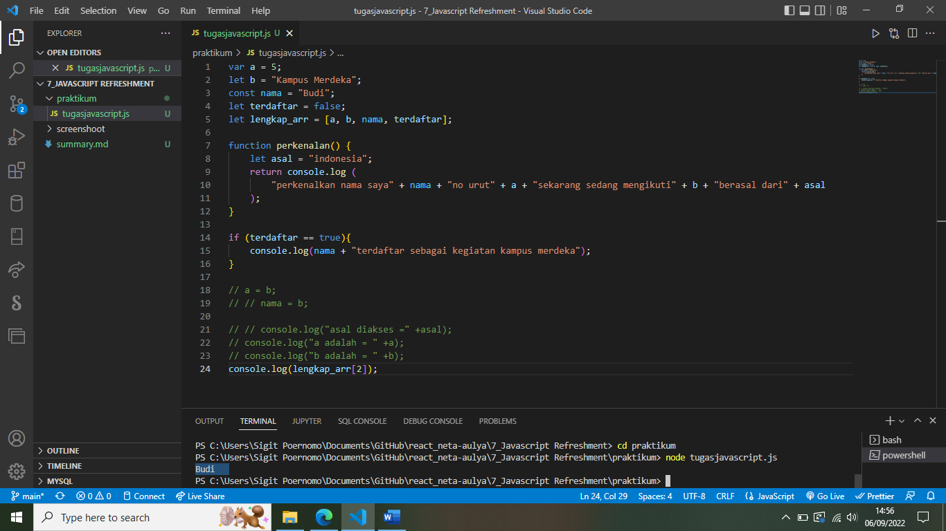
2. 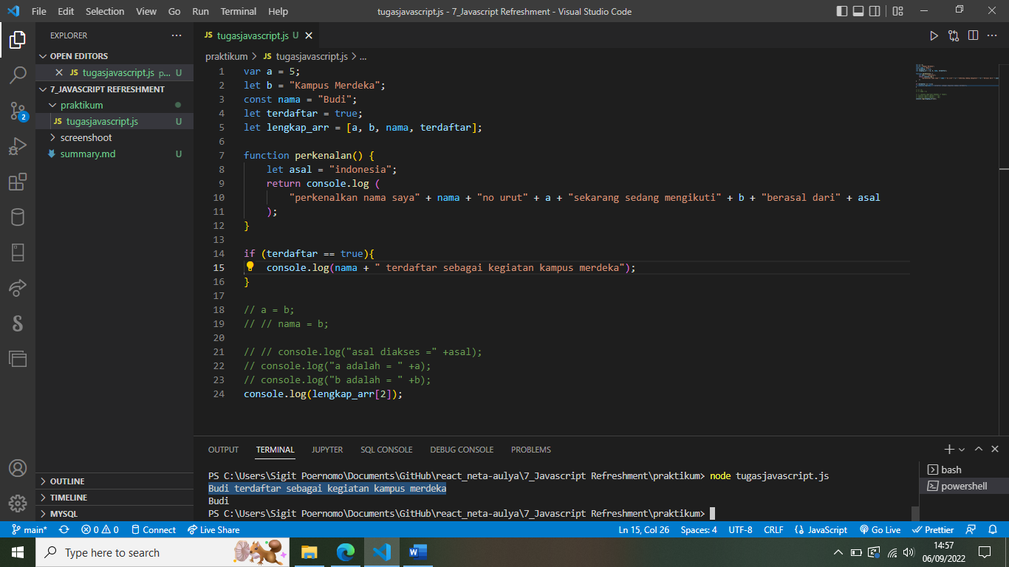
3. 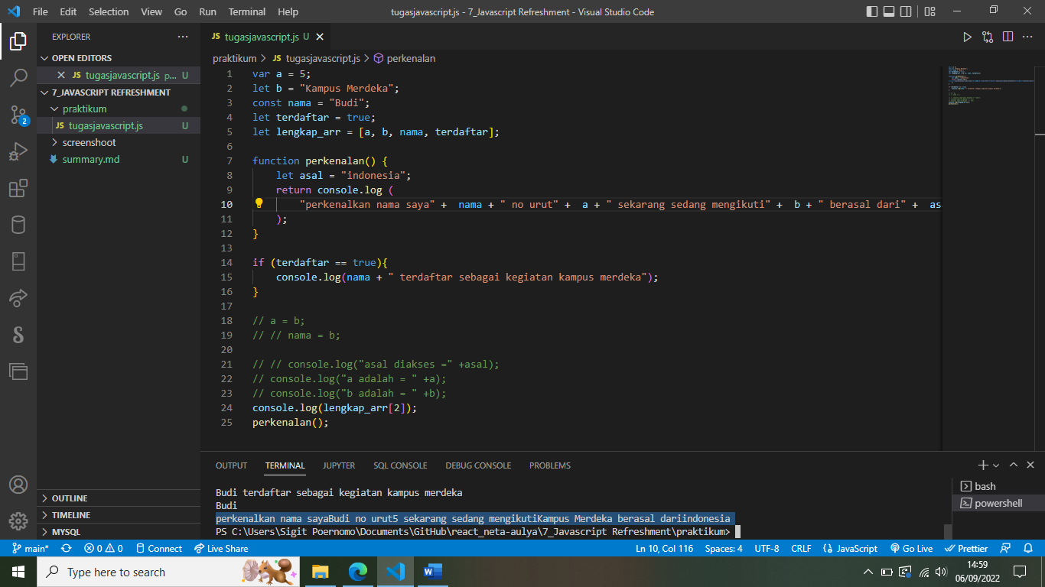
4. 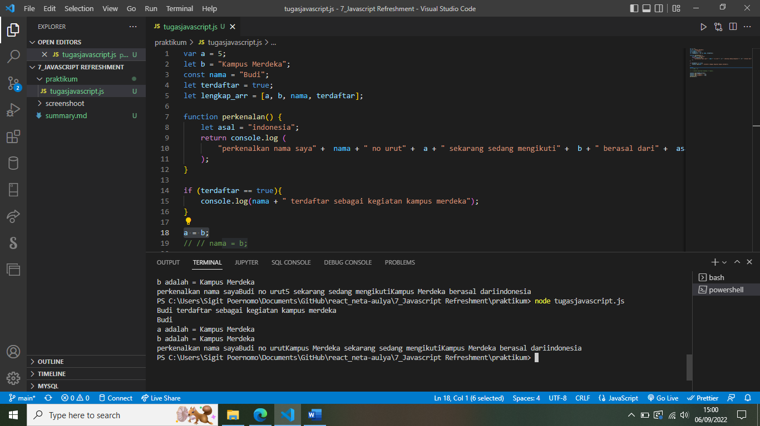

2. a. Karena pada deklarasi diatas sebelumnya let terdaftar = false; sehingga ia tidak mengeksekusi perintah control flow

b. Karena variable nama menggunakan const yang dimana const adalah variable yang mutable atau tidak dapat diubah value nya sehingga tidak dapat diganti

c. Mau di beri komen atau tidak tetap tidak bisa dijalankan dikarenakan variable asal berada di dalam function perkenalan, sehingga harus dipanggil functionnya

3. 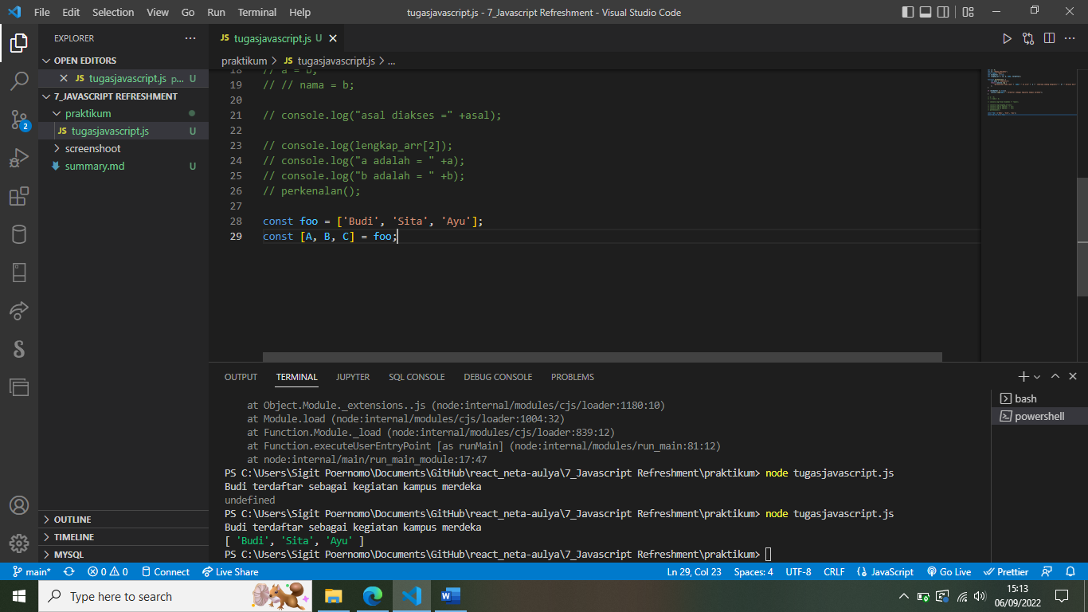

4. 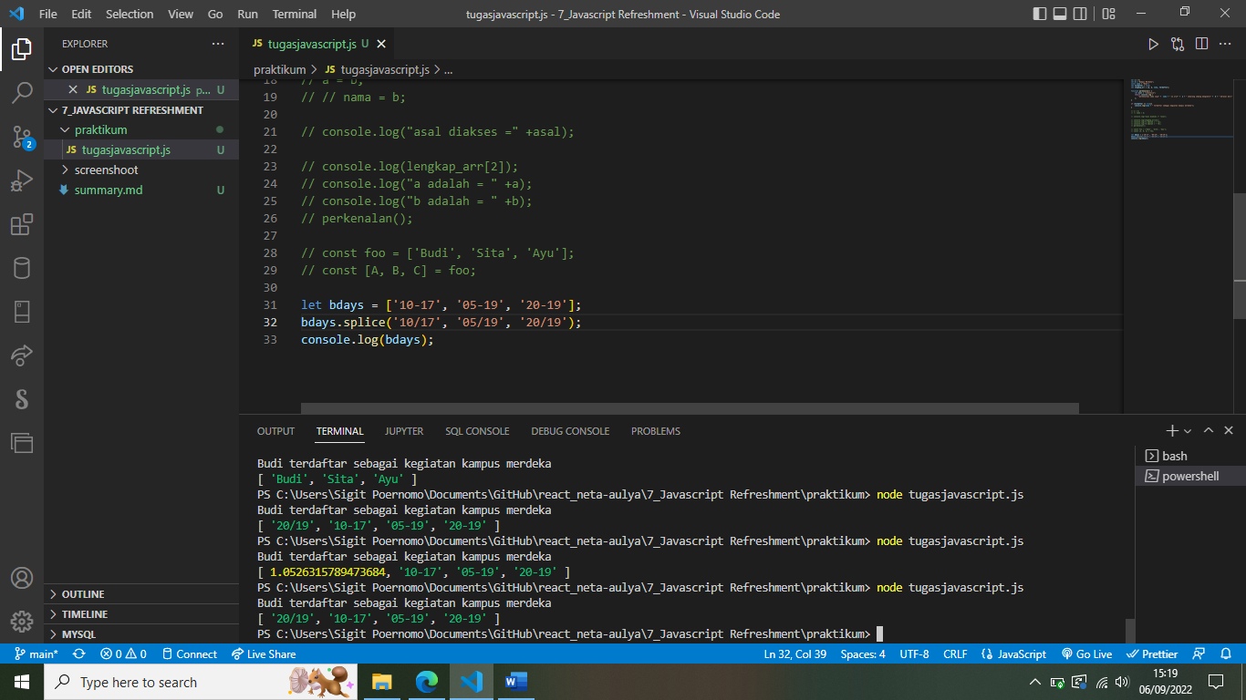

5. 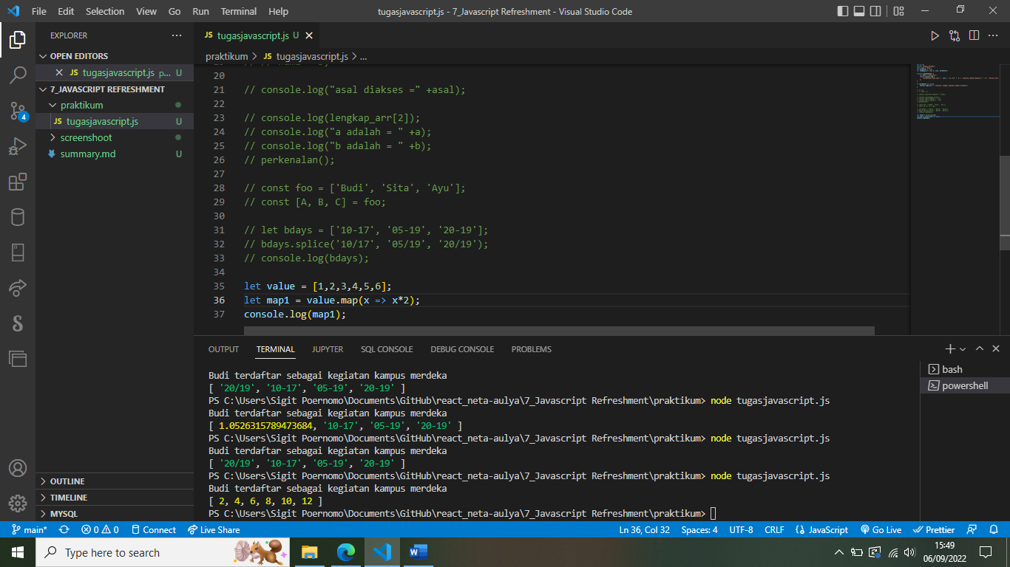

6. 